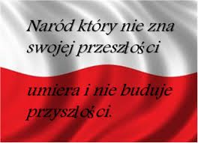
NASZE MAJOWE ŚWIĘTA NARODOWE

Maj jest miesiącem szczególnym w historii Polski. W pierwszych trzech dniach obchodzone są trzy ważne święta:
1 maja, czyli - Międzynarodowe Święto Pracy
2 maja - Dzień Flagi Państwowej
3 maja - rocznica Uchwalenia Konstytucji 3 Maja
Każdy z Was, jako Polak powinien poznawać swoją Ojczyznę, aby w pełni móc odczuwać miłość do swojego kraju ojczystego, rozbudzać poczucie patriotyzmu, które powinno towarzyszyć człowiekowi przez całe życie. Dlatego też każdy uczeń powinien znać symbole narodowe, tradycje.
Zapewne przypominacie sobie wiersz Władysława Bełzy "Katechizm polskiego dziecka’’, którego uczyliście się chyba jako jednego z pierwszych wierszy i który to z dumą wygłaszaliście podczas pasowania na ucznia naszej szkoły.
Kto ty jesteś? Polak mały.
Jaki znak twój? Orzeł biały.
Gdzie ty mieszkasz? Między swemi.
W jakim kraju?W polskiej ziemi.
Czym ta ziemia? Mą ojczyzną.
Czym zdobyta?Krwią i blizną.
Czy ją kochasz? Kocham szczerze.
A w co wierzysz? W Polskę wierzę.
Coś ty dla niej? Wdzięczne dziecię.
A coś winien? Oddać życie.

Teraz chcemy przypomnieć szczególnie tym najmłodszym z Was o symbolach narodowych. Zbliżające się święta są okazją do przeprowadzenia rozmów, pogadanek na temat rozbudzania szacunku do wszystkich ludzi pracy. Chciałybyśmy pokazać, jak wielkie znaczenie miał i ma patriotyzm dla ojczyzny i dla naszego życia oraz przyszłych pokoleń. Niestety ze względu na pandemię koronawirusa nie możemy zrealizować wielu naszych zamierzeń. Nie możemy jednak zapomnieć o tak ważnych świętach, dlatego też przybliżymy ważne fakty z nimi związane.
Zapraszamy do obejrzenia filmiku edukacyjnego o polskich symbolach narodowych. Uzyskacie z niego ważne wiadomości, które każdy Polak powinien znać.
https://www.youtube.com/watch?v=xQk8p7XY23A

Kolejną propozycją są piosenki, które mówią o miłości do Polski. Są bardzo rytmiczne, zachęcające nie tylko do wspólnego śpiewania, ale i ruchu.
https://www.youtube.com/watch?v=4TQv7QaIK64
https://www.youtube.com/watch?v=O8lbwWF7yXo

PRACE PLASTYCZNE NA MAJOWE ŚWIĘTA
- Ponieważ 1 maj kojarzy nam się z wiosną proponujemy na dużej kartce narysować pejzaż z kwitnącymi na biało drzewami. Możecie wcześniej przygotować sobie szablony takich drzew. Następnie pędzelkami, patyczkami takimi do czyszczenia uszu czy po prostu palcami robić pieczątki (białe ).
- 2 maj jest to święto Flagi. Zróbcie na tą okoliczność biało -czerwone: flagi lub kotyliony, czy też patriotyczne kwiatki lub serduszka

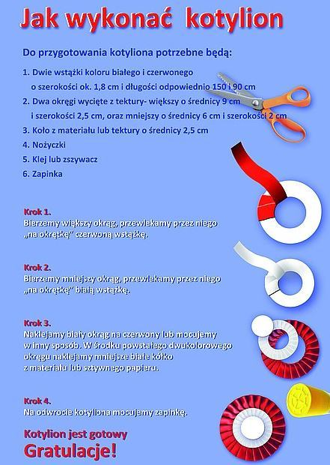

- 3 maj uczcimy przygotowując orzełki lub gołąbki. Możemy pobawić się odrysowując orzełka z monety (na monecie kładziemy kartkę i zamalowujemy cały obszar monety).

Jeśli macie ochotę jeszcze bardziej wczuć się w atmosferę majowych świąt posłuchajcie pieśni patriotycznych
https://youtu.be/plug6OIrxRM
https://www.youtube.com/watch?v=hJ9SZzcOP_I&feature=youtu.be

